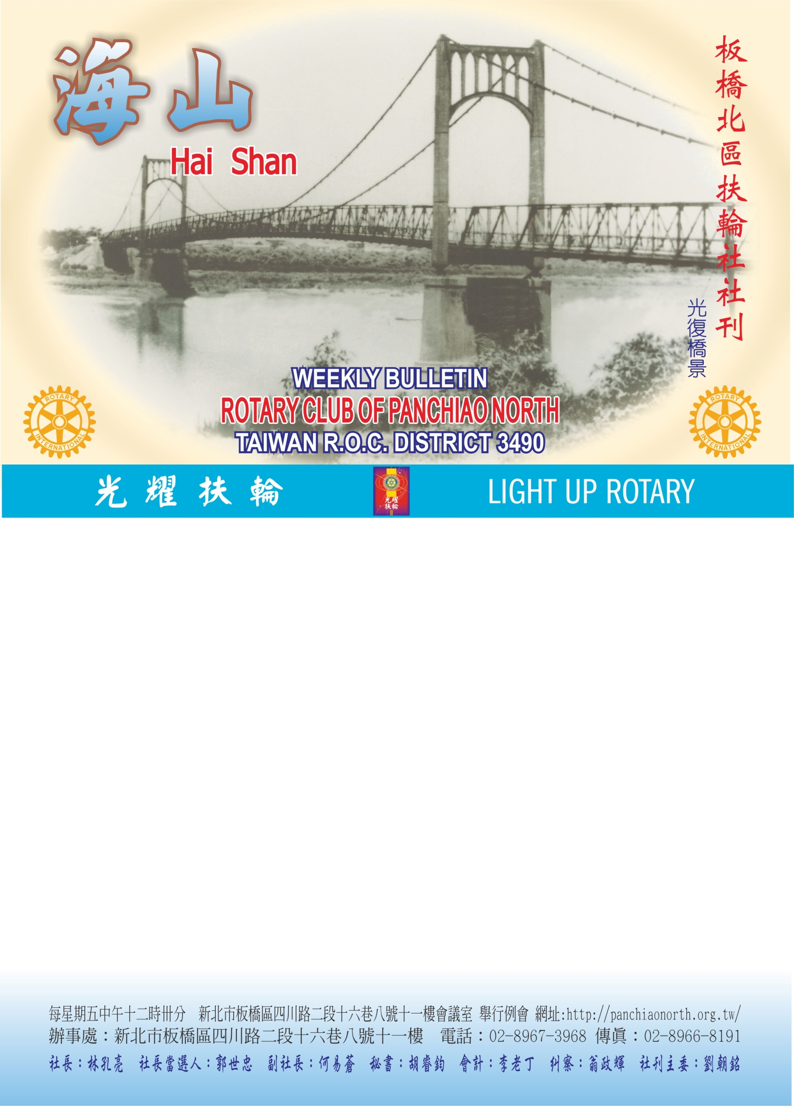

祝 母 親 節 快 樂
˙本社為慶祝母親節，特別準備禮物贈予社友尊堂年滿70歲者、尊祖母健在者及社友夫人年滿65 歲者， 以示我們的崇高敬意，並祝她們
天天快樂、天天如願！！
母 親 節 受 獎 名 單
 | 獲獎母親姓名 | 年齡 | 社友姓名 |  | 獲獎母親姓名 | 年齡 | 社友姓名
1 | 林 罔女士 | 95歲 | 林萬得前社長 | 19 | 詹郭準女士 | 75歲 | 詹益彰社友
2 | 陳葉緞女士 | 92歲 | 林榮發前社長 | 20 | 李鄭英妃女士 | 71歲 | 李慶德社友
3 | 張秀嬌女士 | 90歲 | 張春寶社友 | 21 | 廖歐月圓女士 | 79歲 | 媬姆夫人
4 | 陳林甘女士 | 88歲 | 陳耀宗社友 | 22 | 邱李麗玉女士 | 81歲 | 邱明哲夫人
5 | 胡黃隊女士 | 88歲 | 胡睿鈞社友 | 23 | 陳何金枝女士 | 79歲 | 陳錦成夫人
6 | 林蔡貴女士 | 86歲 | 林振漢前社長 | 24 | 林江絹女士 | 75歲 | 林清藝夫人
7 | 郭王撑女士 | 86歲 | 郭有福前社長 | 25 | 顏光枝女士 | 74歲 | 許永河夫人
8 | 廖葉金釵女士 | 85歲 | 廖桂嶸前社長 | 26 | 蔡美香女士 | 73歲 | 陳義雄夫人
9 | 黃陳月李女士 | 82歲 | 黃冬松社友 | 27 | 黃慧英女士 | 73歲 | 蔡友藏夫人
10 | 葉郭玉鳳女士 | 83歲 | 葉庚進前社長 | 28 | 黃張清蓮女士 | 73歲 | 黃木發夫人
11 | 謝珠璣女士 | 83歲 | 蔡英傑社友 | 29 | 林張美月女士 | 68歲 | 林伍助夫人
12 | 湯江鳳妹女士 | 79歲 | 湯明亮前社長 | 30 | 李方素美女士 | 68歲 | 李昌雄夫人
13 | 吳寶鳳女士 | 78歲 | 王英烱社友 | 31 | 邱月霜女士 | 66歲 | 邵勝紅夫人
14 | 姚阿欉女士 | 77歲 | 丁春生社友 | 32 | 周雪華女士 | 66歲 | 廖桂嶸夫人
15 | 楊吳阿月女士 | 77歲 | 楊文賓社友 | 33 | 陳淑郁女士 | 66歲 | 李進賢夫人
16 | 楊黃貞女士 | 76歲 | 楊秀民社友
17 | 謝慧樺女士 | 75歲 | 蕭智文前社長
18 | 邱玉英女士 | 75歲 | 郭世忠社當
第卅十一卷 第三十七期 中華民國一○四年五月一出版May.1 2015 Vol.31 No.37

